大足水利审批〔2025〕40号

重庆市大足区水利局
关于大足石刻文创园河岸景观工程（一期）
洪水影响评价准予行政许可的决定

重庆大足开发建设有限公司：
根据你单位关于大足石刻文创园河岸景观工程（一期）（代码：2103-500111-04-05-219996）洪水影响评价行政许可申请，我局组织专家对《大足石刻文创园河岸景观工程（一期）洪水影响评价报告》进行了审查。根据《中华人民共和国行政许可法》第三十八条、《水行政许可实施办法》第三十二条第一项规定和专家评审意见，现就该工程洪水影响评价作出准予行政许可决定。
一、同意工程河段防洪标准为20年一遇。涉河工程防洪标准采用20年一遇。
二、原则同意涉河建设方案的洪水影响评价结论
大足石刻文创园河岸景观工程（一期）位于大足区三驱镇，工程主要涉及窟窿河，打造面积约4.14公顷，打造范围根据河道流向分为2个区域，分别为龙尾湾花园和龙鳞水岸区域。
（一）龙尾湾花园区域
龙尾湾花园区域总面积约2.69公顷，该区域范围起于五山桥上游约270m处，止于下游730m，总长约1km。主要建设内容包括4.0米宽主园路铺装3650㎡，2.7米宽生态土次园路铺装680㎡，1.5米宽生态土次园路铺装650㎡，广场铺装2040㎡，景观绿化种植面积约19900㎡。
（二）龙鳞水岸区域
龙鳞水岸区域总面积约1.45公顷，该区域范围起于三驱大堰上游约700m处，止于三驱大堰，总长约0.7km。主要建设内容包括4.0米宽主园路铺装3570㎡，2.7米宽生态土次园路铺装1380㎡，便民亭铺装420㎡，广场铺装3430㎡，景观绿化种植面积约5700㎡。
三、有关要求
（一）项目法人应妥善处理好工程所涉及的第三方合法水事权益，并按照法律法规办理其他相关手续。
（二）项目法人应主动接受我局对施工期进行施工管理的监督，并服从防汛指挥部门的统一指挥。项目法人要充分重视河道保护工作，严禁向河道内倾倒弃土弃渣，施工完工后应及时拆除施工设施，清除弃渣等阻碍物，确保行洪安全。
（三）工程开工后，项目法人要及时将施工放样资料报送我局，我局将对工程控制坐标在内的涉河事项进行核查。
（四）工程竣工后，项目法人应报告我局，我局将对工程控制坐标在内的涉河事项进行复核；我局根据复核报告，参加工程项目的综合验收。工程经验收合格后方可启用。
（五）本行政许可决定有效期为3年，自签发之日起计算。期满后，若该工程未开工建设，本行政许可决定自行失效；若要继续建设，应重新履行行政许可手续。工程建设过程中涉河建设方案有较大变更的，也应按规定重新办理许可手续。
（六）项目法人应严格按照批复的内容和要求实施。

附件：1. 大足石刻文创园河岸景观工程（一期）洪水影响 评价报告专家审查意见
2. 大足石刻文创园河岸景观工程（一期）建筑物主要控制点坐标表

重庆市大足区水利局
2025年4月14日
（此件主动公开）

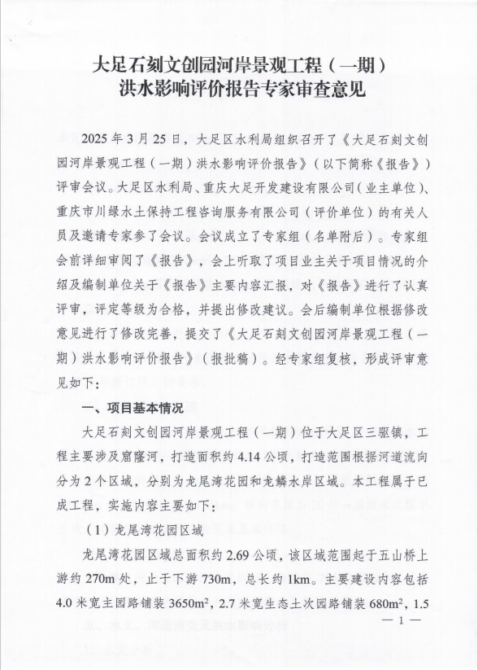
附件1
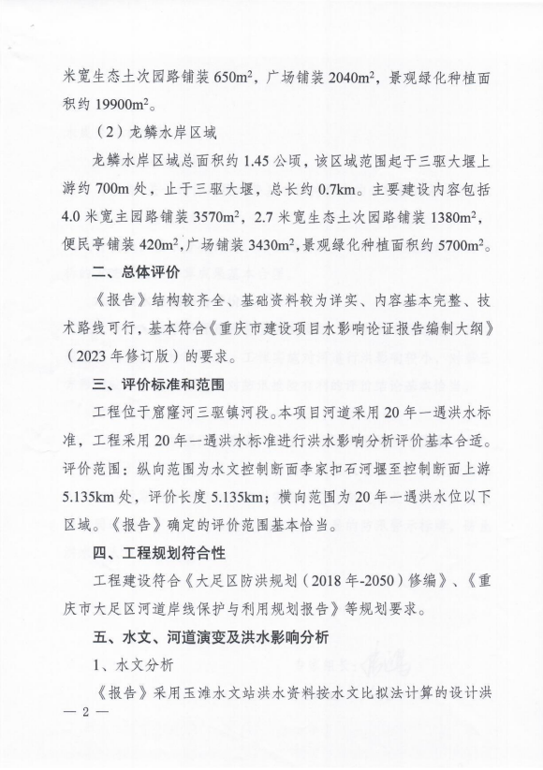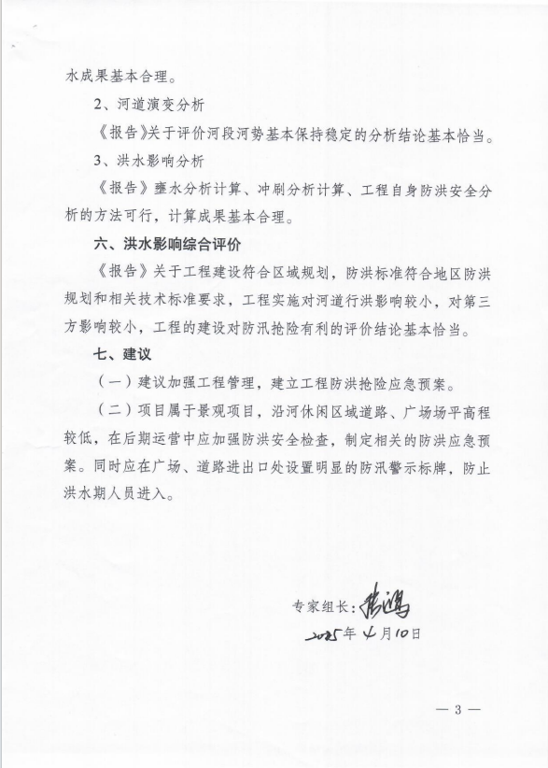
附件2

大足石刻文创园河岸景观工程（一期）
建筑物主要控制点坐标表
龙尾湾花园1#平台广场
编号 | 坐标值(m) |  | 备注 | 编号 | 坐标值(m) |  | 备注
编号 | X | Y | 备注 | 编号 | X | Y | 备注
1 | 3281378.082 | 35560045.021 |  | 5 | 3281352.718 | 35560032.596
2 | 3281374.182 | 35560041.436 |  | 6 | 3281349.548 | 35560039.926
3 | 3281370.958 | 35560032.007 |  | 7 | 3281346.405 | 35560042.574
4 | 3281354.752 | 35560031.982 |  | 8 | 3281364.617 | 35560045.294
龙尾湾花园2#平台广场
编号 | 坐标值(m) |  | 备注 | 编号 | 坐标值(m) |  | 备注
编号 | X | Y | 备注 | 编号 | X | Y | 备注
1 | 3281244.552 | 35560018.415 |  | 4 | 3281215.557 | 35559998.240
2 | 3281224.342 | 35560019.978 |  | 5 | 3281200.313 | 35559996.921
3 | 3281225.868 | 35560002.344 |  | 6 | 3281197.942 | 35560022.583
龙尾湾花园3#平台广场
编号 | 坐标值(m) |  | 备注 | 编号 | 坐标值(m) |  | 备注
编号 | X | Y | 备注 | 编号 | X | Y | 备注
1 | 3281178.119 | 35560004.775 |  | 4 | 3281162.575 | 35559984.559
2 | 3281180.199 | 35559997.188 |  | 5 | 3281162.742 | 35560003.905
3 | 3281171.055 | 35559994.459 |  | 6 | 3281146.786 | 35560000.066
龙尾湾花园4.0m自行车道
编号 | 坐标值(m) |  | 备注 | 编号 | 坐标值(m) |  | 备注
编号 | X | Y | 备注 | 编号 | X | Y | 备注
1 | 3281446.099 | 35559933.977 |  | 1 | 3281487.986 | 35560045.617 | 左岸上游起点
2 | 3281442.291 | 35559933.138 |  | 2 | 3281484.466 | 35560043.655
3 | 3281422.066 | 35560017.606 |  | 3 | 3281449.205 | 35560085.887
4 | 3281418.877 | 35560015.191 |  | 4 | 3281446.888 | 35560082.626
5 | 3281294.822 | 35560048.997 |  | 5 | 3281380.256 | 35560113.548
6 | 3281295.401 | 35560045.039 |  | 6 | 3281379.878 | 35560109.516
7 | 3281167.610 | 35560017.840 |  | 7 | 3281301.268 | 35560098.947
8 | 3281169.114 | 35560014.133 |  | 8 | 3281305.944 | 35560096.084
9 | 3281070.668 | 35559919.293 |  | 9 | 3281240.929 | 35560098.112 | 左岸下游终点
10 | 3281075.963 | 35559921.598 |  | 10 | 3281235.893 | 35560094.832 | 左岸下游终点
11 | 3280970.578 | 35559821.624 | 右岸下游终点
12 | 3280971.634 | 35559817.766 | 右岸下游终点
龙尾湾花园1.5m园路
编号 | 坐标值(m) |  | 备注 | 编号 | 坐标值(m) |  | 备注
编号 | X | Y | 备注 | 编号 | X | Y | 备注
1 | 3281448.542 | 35559839.618 | 右岸上游起点 | 9 | 3281075.963 | 35559921.598
2 | 3281447.893 | 35559842.145 | 右岸上游起点 | 10 | 3281079.952 | 35559911.155
3 | 3281442.291 | 35559933.138 |  | 11 | 3281075.808 | 35559896.781
4 | 3281440.618 | 35559940.744 |  | 12 | 3281041.317 | 35559855.488
5 | 3281429.230 | 35560006.600 |  | 13 | 3281032.380 | 35559840.889
6 | 3281426.539 | 35560010.959 |  | 14 | 3281007.651 | 35559826.564
7 | 3281334.528 | 35560046.484 |  | 15 | 3280976.010 | 35559804.152 | 右岸下游终点
8 | 3281339.032 | 35560046.329 |  | 16 | 3280975.593 | 35559805.670 | 右岸下游终点
龙尾湾花园2.7m园路
编号 | 坐标值(m) |  | 备注 | 编号 | 坐标值(m) |  | 备注
编号 | X | Y | 备注 | 编号 | X | Y | 备注
1 | 3280864.280 | 35559860.960 | 右岸上游起点 | 5 | 3280769.815 | 35559990.660
2 | 3280861.110 | 35559858.617 | 右岸上游起点 | 6 | 3280763.990 | 35559996.410
3 | 3280814.918 | 35559913.671 |  | 7 | 3280752.661 | 35560056.416 | 右岸下游终点
4 | 3280807.672 | 35559918.315 |  | 8 | 3280749.787 | 35560064.700 | 右岸下游终点
龙鳞水岸1#平台广场
编号 | 坐标值(m) |  | 备注 | 编号 | 坐标值(m) |  | 备注
编号 | X | Y | 备注 | 编号 | X | Y | 备注
1 | 3280735.226 | 35560488.783 |  | 4 | 3280763.776 | 35560538.810
2 | 3280739.204 | 35560519.997 |  | 5 | 3280754.162 | 35560465.211
3 | 3280760.908 | 35560533.847 |  | 6 | 3280744.197 | 35560478.795
龙鳞水岸2#平台广场
编号 | 坐标值(m) |  | 备注 | 编号 | 坐标值(m) |  | 备注
编号 | X | Y | 备注 | 编号 | X | Y | 备注
1 | 3280725.704 | 35560394.414 |  | 4 | 3280745.890 | 35560371.120
2 | 3280732.292 | 35560393.613 |  | 5 | 3280720.901 | 35560374.103
3 | 3280746.579 | 35560391.786
龙鳞水岸3#平台广场
编号 | 坐标值(m) |  | 备注 | 编号 | 坐标值(m) |  | 备注
编号 | X | Y | 备注 | 编号 | X | Y | 备注
1 | 3280718.218 | 35560351.531 |  | 6 | 3280731.257 | 35560336.028
2 | 3280723.715 | 35560350.289 |  | 7 | 3280721.649 | 35560307.306
3 | 3280728.349 | 35560348.140 |  | 8 | 3280713.927 | 35560318.770
4 | 3280743.393 | 35560354.332 |  | 9 | 3280714.550 | 35560323.721
5 | 3280742.736 | 35560349.693
龙鳞水岸休闲广场
编号 | 坐标值(m) |  | 备注 | 编号 | 坐标值(m) |  | 备注
编号 | X | Y | 备注 | 编号 | X | Y | 备注
1 | 3280721.337 | 35560690.027 |  | 7 | 3280743.875 | 35560689.822
2 | 3280711.206 | 35560705.665 |  | 8 | 3280743.384 | 35560684.586
3 | 3280706.988 | 35560719.894 |  | 9 | 3280740.484 | 35560682.733
4 | 3280700.420 | 35560723.786 |  | 10 | 3280735.360 | 35560689.109
5 | 3280700.193 | 35560729.208 |  | 11 | 3280732.203 | 35560674.537
6 | 3280738.663 | 35560701.430 |  | 12 | 3280730.101 | 35560675.784
龙鳞水岸
编号 | 坐标值(m) |  | 备注 | 编号 | 坐标值(m) |  | 备注
编号 | X | Y | 备注 | 编号 | X | Y | 备注
1 | 3280765.239 | 35560502.642 |  | 7 | 3280768.824 | 35560602.923
2 | 3280772.233 | 35560513.439 |  | 8 | 3280774.390 | 35560625.118
3 | 3280767.377 | 35560528.983 |  | 9 | 3280762.545 | 35560644.060
4 | 3280775.355 | 35560545.914 |  | 10 | 3280763.427 | 35560666.107
5 | 3280770.854 | 35560563.867 |  | 11 | 3280747.041 | 35560682.079
6 | 3280777.204 | 35560582.919 |  | 12 | 3280720.244 | 35560718.831
龙鳞水岸便民亭
编号 | 坐标值(m) |  | 备注 | 编号 | 坐标值(m) |  | 备注
编号 | X | Y | 备注 | 编号 | X | Y | 备注
1 | 3280749.205 | 35560396.074 |  | 5 | 3280758.148 | 35560658.415
2 | 3280755.668 | 35560465.072 |  | 6 | 3280742.049 | 35560683.733
3 | 3280765.576 | 35560612.804
4 | 3280761.897 | 35560633.571
龙鳞水岸4.0m自行车道
编号 | 坐标值(m) |  | 备注 | 编号 | 坐标值(m) |  | 备注
编号 | X | Y | 备注 | 编号 | X | Y | 备注
1 | 3280816.484 | 35560438.754 | 左岸上游起点 | 6 | 3280824.988 | 35560591.001
2 | 3280810.402 | 35560439.443 | 左岸上游起点 | 7 | 3280821.489 | 35560651.893
3 | 3280820.959 | 35560470.821 |  | 8 | 3280810.285 | 35560663.929
4 | 3280818.371 | 35560472.245 |  | 9 | 3280812.333 | 35560678.238 | 左岸下游终点
5 | 3280820.597 | 35560588.239 |  | 10 | 3280808.400 | 35560679.322 | 左岸下游终点
龙鳞水岸2.7m自行车道
编号 | 坐标值(m) |  | 备注 | 编号 | 坐标值(m) |  | 备注
编号 | X | Y | 备注 | 编号 | X | Y | 备注
1 | 3280752.693 | 35560085.687 | 右岸上游起点 | 5 | 3280753.249 | 35560181.891
2 | 3280746.642 | 35560097.197 | 右岸上游起点 | 6 | 3280745.357 | 35560184.033
3 | 3280753.358 | 35560146.261 |  | 7 | 3280743.292 | 35560299.425 | 左岸下游终点
4 | 3280750.779 | 35560165.915 |  | 8 | 3280738.501 | 35560300.710 | 左岸下游终点
注：本工程涉及的高程为1985国家高程基准、坐标为2000国家大地坐标。

